TRABAJO 4 JAVA SCRIPT

1

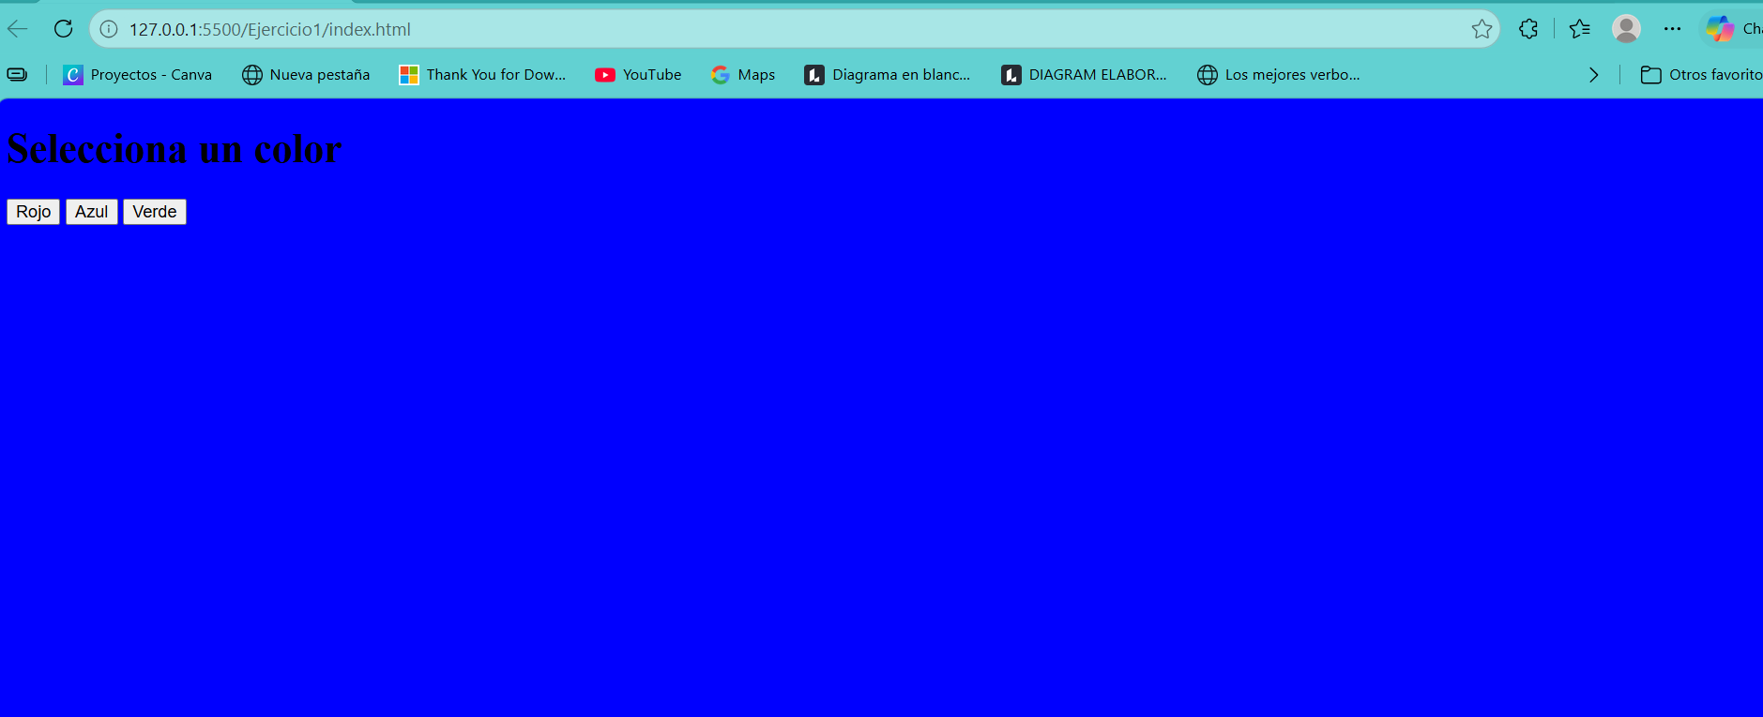

2. CONVIETIENDO DOLARES A PESOS

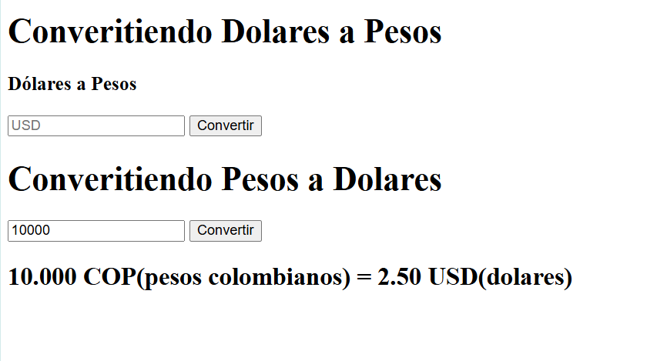

3. Crea un programa que convierta temperaturas entre las siguientes escalas:
● Celsius (°C)
● Fahrenheit (°F)
● Kelvin (K)

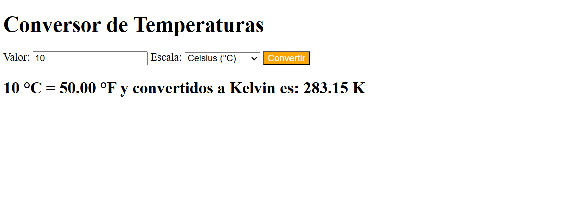

4. Ejercicio 4
Escribir un script que permita calcular el área de un triángulo, se debe capturar los datos de la base y altura por medio de un formulario y al hacer clic en un botón mostrar el resultado.

